Отчет о проведении недели естественного цикла

ДЕВИЗ: «Развитие и образование ни одному человеку не могут быть даны или сообщены. Всякий, кто желает к ним приобщиться, должен достигнуть этого собственной деятельностью, собственными силами, собственным напряжением».
Проведение недели по предметам естественно - математического цикла предусмотрено приказом № 194 от 24.08.2016 года.
В работе Недели приняли участие учащиеся 5-11 классов. Методическая Неделя естественно – математического цикла проходила с 16.01 по 20.01 2017 года.
ПЛАН ПРОВЕДЕНИЯ НЕДЕЛИ ЕСТЕСТВЕННО – МАТЕМАТИЧЕСКИХ НАУК.
Цель: развитие познавательного интереса к математике, химии, биологии, географии, курсу «Крымоведение» через внеурочные формы работы; воспитание у учащихся экологической культуры и патриотизма.
Задачи предметной недели:
- совершенствовать профессиональное мастерство педагогов через подготовку, организацию и проведение открытых уроков и внеклассных мероприятий;
- вовлечение обучающихся в самостоятельную творческую деятельность, повышение их интереса к изучаемым учебным дисциплинам;
- выявление обучающихся, обладающих творческими способностями.
Мероприятия, класс | Время  проведения | Ответственные
Линейка «Открытие недели» | Понедельник. | Члены ШМО
Предметные викторины | В течении недели | Члены ШМО
Видеолекторий. | В течении недели | Члены ШМО
Урок – игра «Математика 6 класс» | Понедельник | Бардина М.А.
Игра «Внимательно читай – быстро отвечай» | Понедельник, вторник. | Члены ШМО
Игра «Веселая почта» | В течении недели | Члены ШМО
Урок-игра «Биология 7 класс. Семейства покрытосеменных» | Вторник. | Моляр А.И.
«Научное путешествие» 9-10 классы. | Среда. | Бардина М.А., Моляр А.И.
«Математическая регата» 7 – 8 классы | Четверг. | Коновалова Ю.С.
«Химические чудеса на переменах» 5,6,7 классы. | Четверг | Рудковская В.А.
Открытый урок по химии 8 класс | Четверг | Рудковская В.А.
Урок – игра «География 7 класс, Австралия: путешествие» | Пятница | Моляр А.И.
«Морской бой» 10 – 11 классы | Пятница | Коновалова Ю.С.
Подведение итогов. | Пятница | Члены ШМО
Принцип проведения недели: каждый учащийся является активным участником всех событий Недели. Он может попробовать себя в разных ролях и видах деятельности.
Предметная Неделя была проведена в указанные сроки, согласно утверждённому плану. При подготовке мероприятий и творческих заданий учитывались возрастные особенности детей. Каждое мероприятие было нацелено на реализацию поставленных задач.
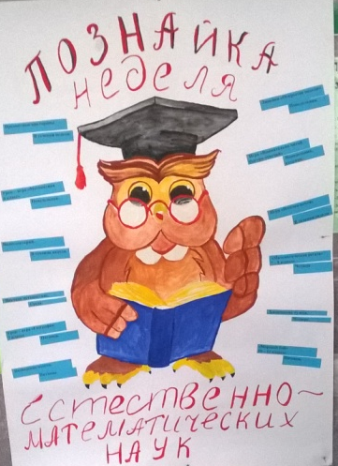
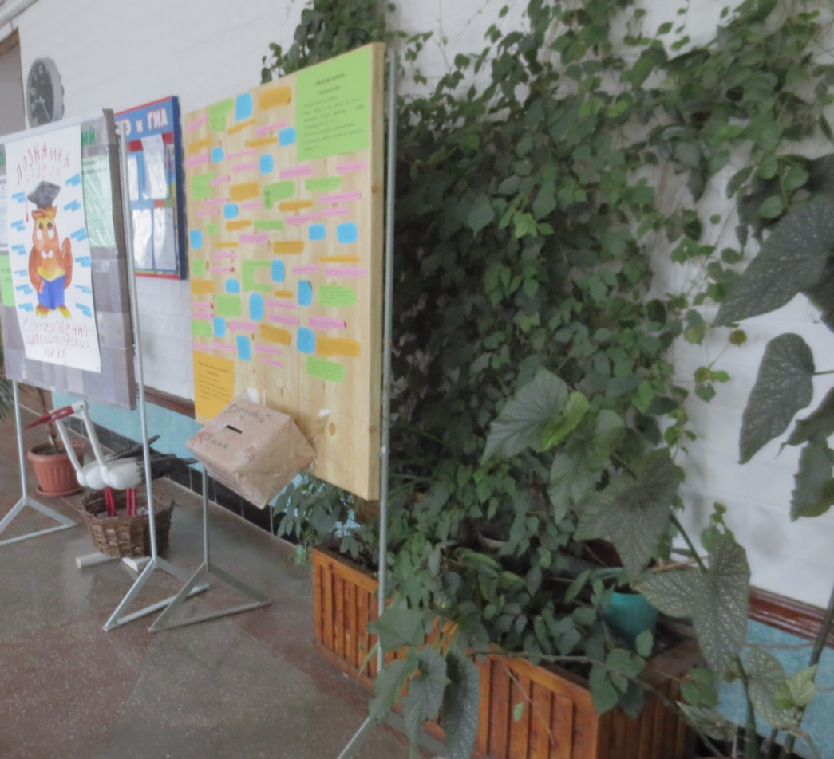

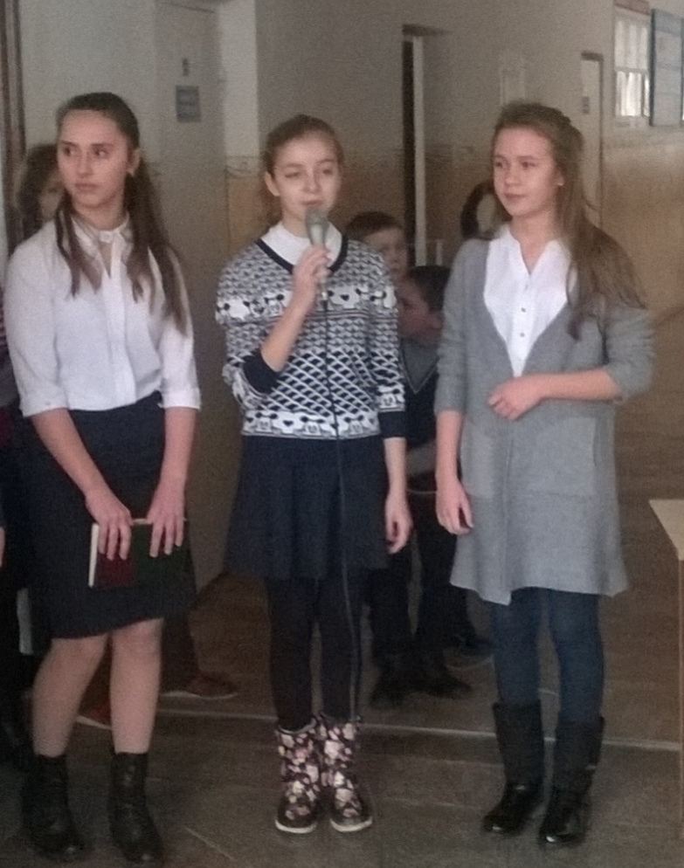
Начало…
16.01.2017г. Неделя началась с линейки и организации игры «Веселая почта», которая длилась всю неделю и игры «Внимательно читай – быстро отвечай».

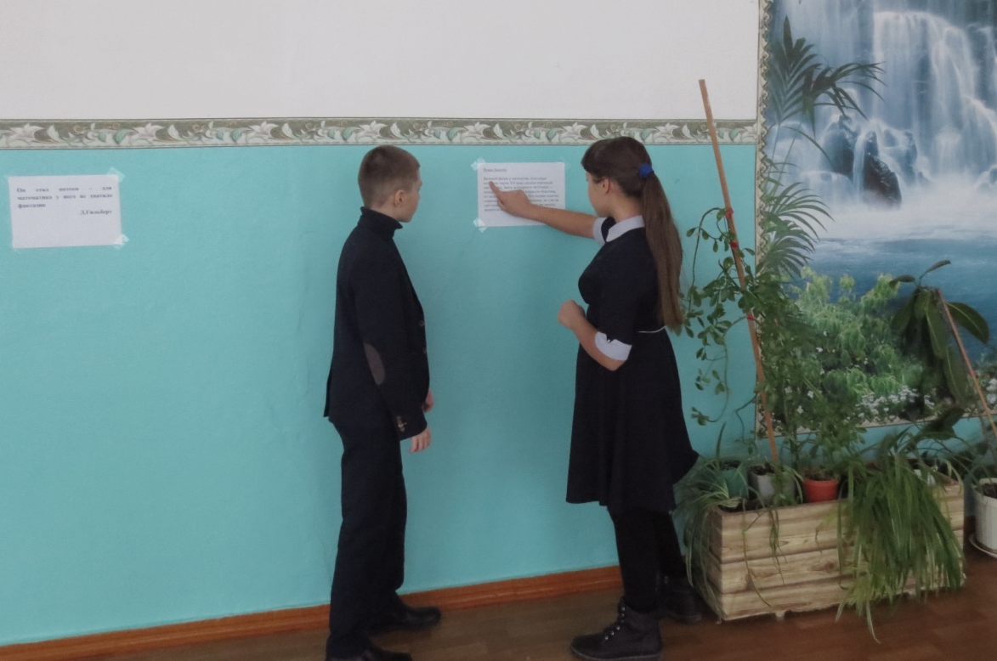
Внимательно читай – быстро отвечай.

С большим интересом и активностью ребят прошла игра «Веселая почта». К игре подключился и 4 класс. Самые активные участники (решили правильно много задач): Редькин А., Левченко Д., Кулик В., Ахлестин Д., Демченко, Плешков Д., Макаренко М., Сусская Е., Зозуля А.
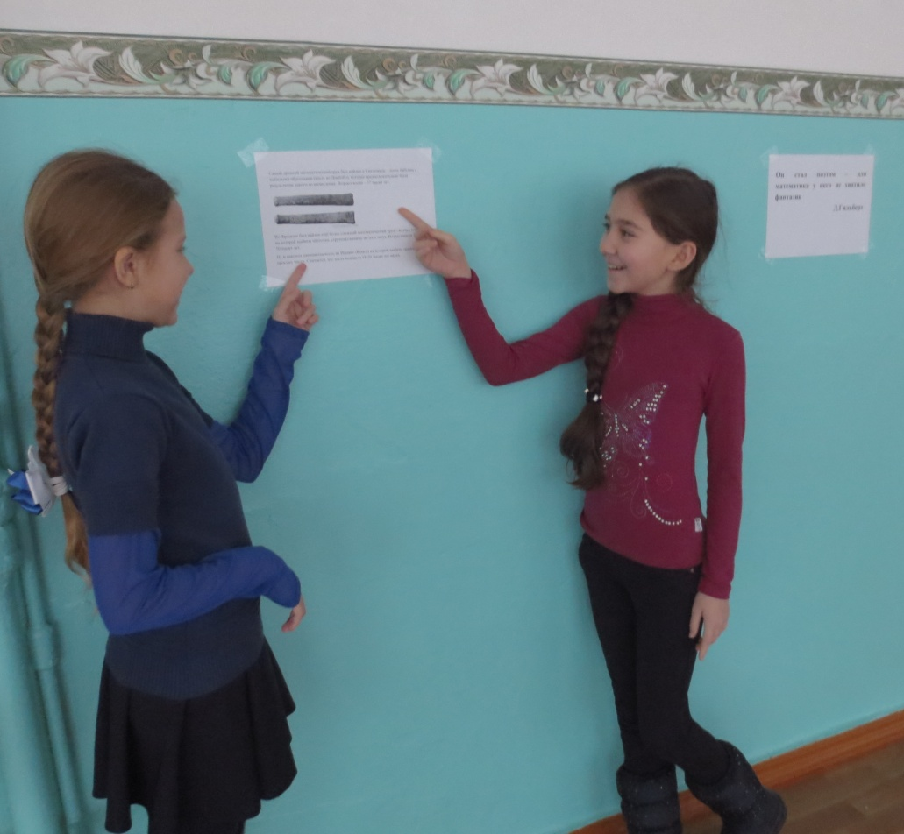
А это интересно.
Согласно плану в течении недели были проведены уроки обобщающего типа в виде игр по математике в 6 классе «Старик Хоттабыч и дроби», по географии в 7 классе «Австралия: путешествие», по биологии в 7 классе «Покрытосеменные растения. Семейства». Ребятам предлагались интересные, нестандартные задания по прошедшей теме. Во всех заданиях учение сочеталось с развлечением. Весёлые вопросы вызывали у ребят живой интерес и каждый смог оценить свои знания на практике, показать эрудицию и смекалку.
17.01.2017. С целью развития познавательного интереса к предметам естественно – математического цикла в школе были развешаны мини-плакаты с интересными фактами по предметам и высказываниями о предметах. 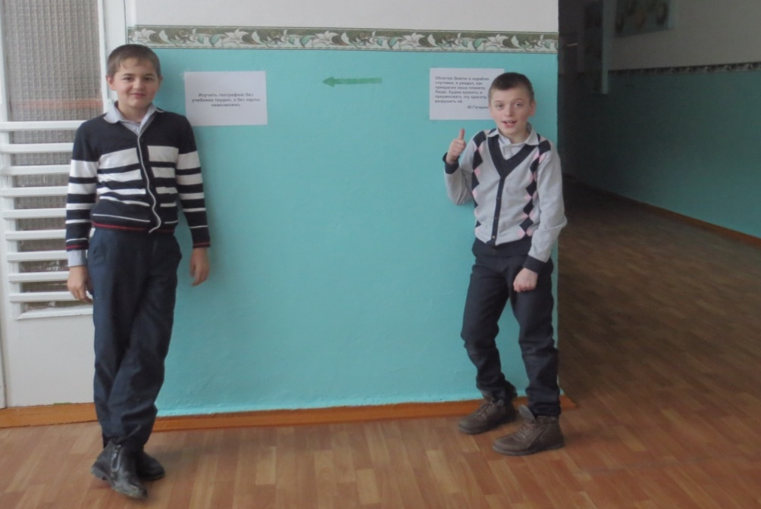
Активисты пятиклашки.

По содержанию мини-плакатов школьникам были предложены вопросы (закреплены на стендах). В обмен на листочек с вопросом и ответом участник получал приз. Самыми активными участниками игры «Внимательно читай – быстро отвечай» стали учащиеся 5-го и 11-го классов.
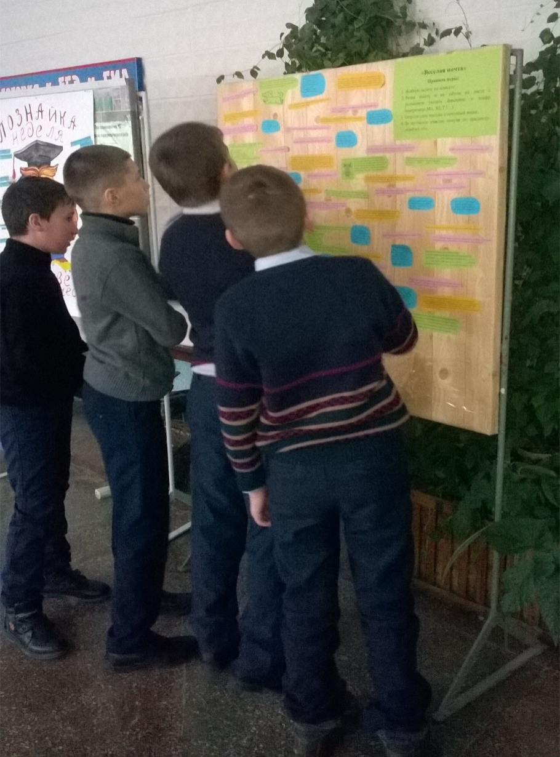
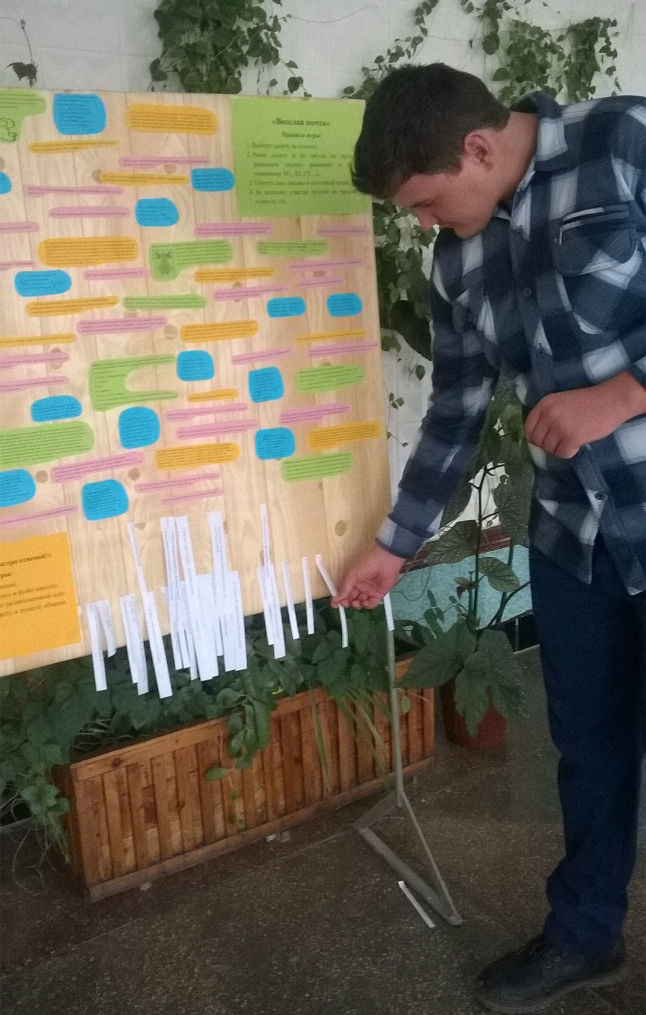
Выбор вопросов.
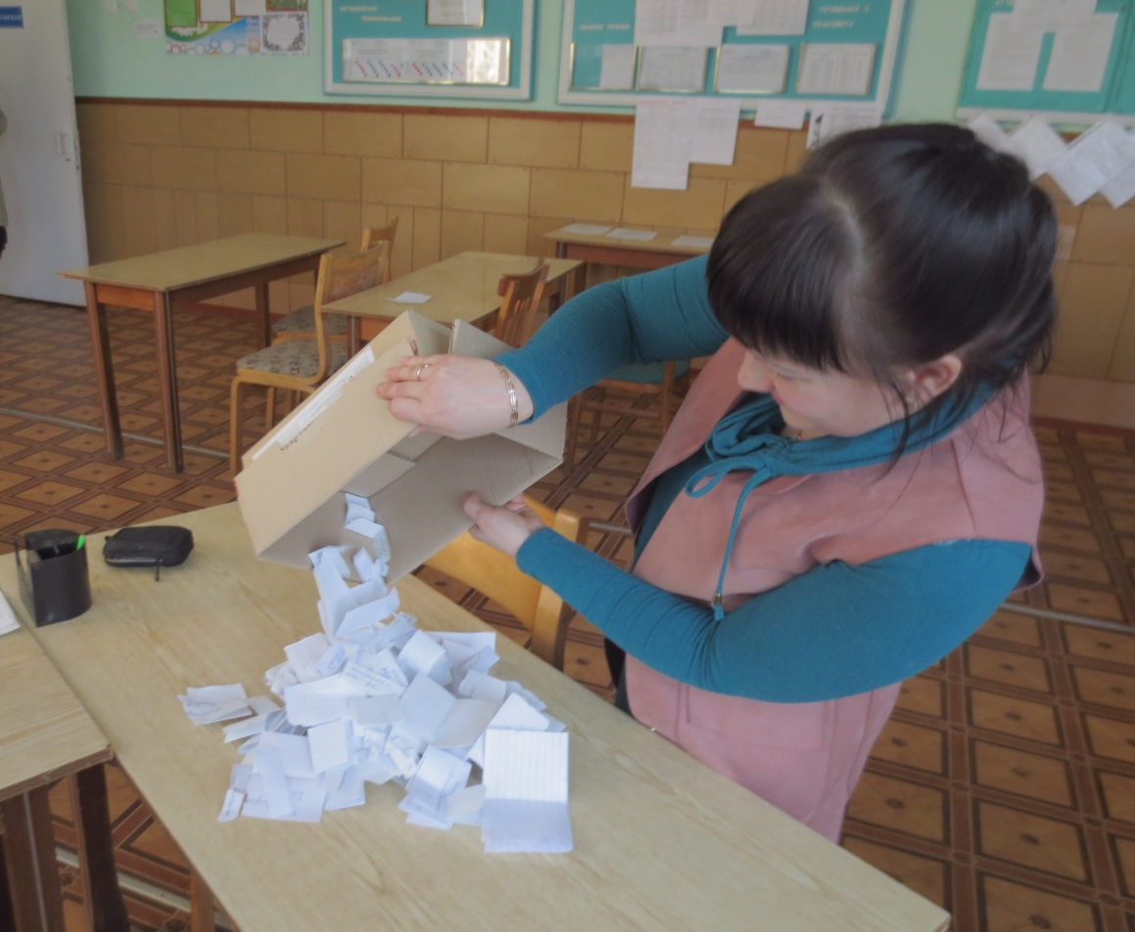
Веселая почта.

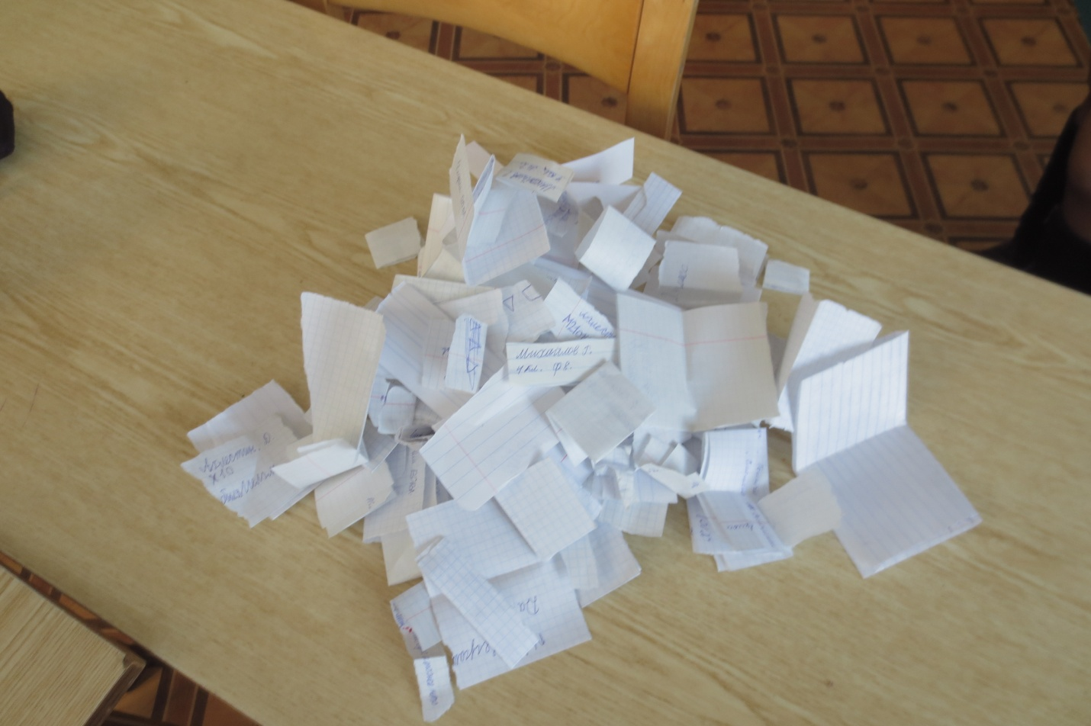

18.01.2017 г. учитель физики Бардина М.А., учитель географии и биологии Моляр А.И. провели турнир знатоков «Научное путешествие». 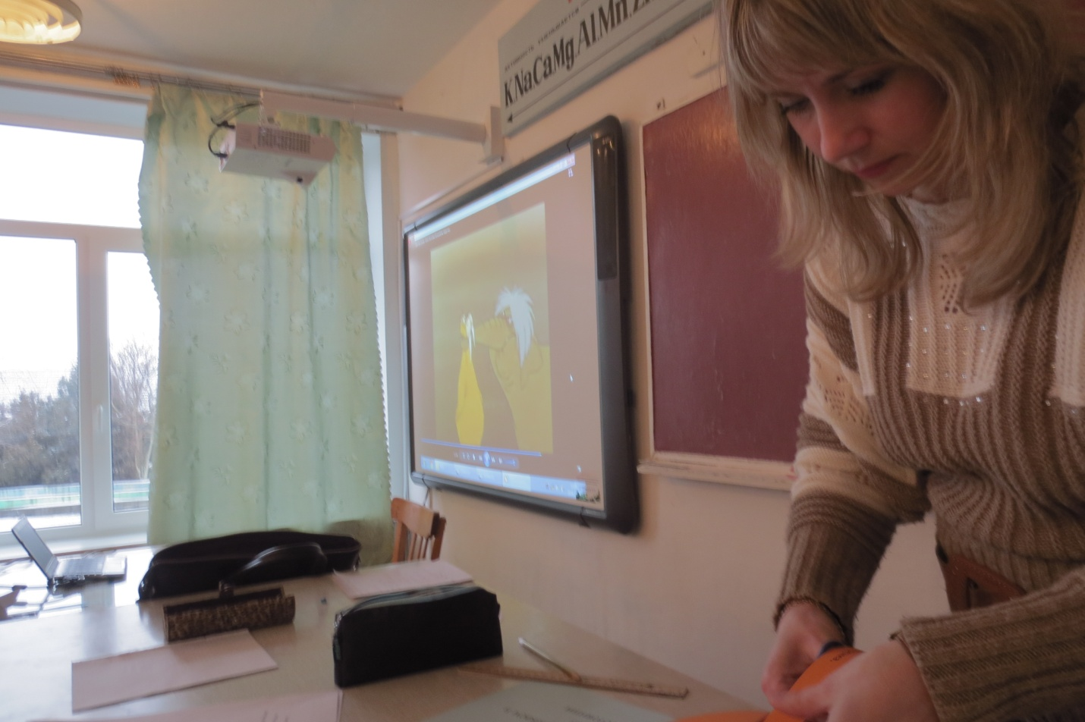
На старт! Внимание!

Принимали участие учащиеся 9-х, 10-х классов. Цели игры (развитие мышления, скорости реакции, познавательной активности, интеллекта и взаимовыручки) были достигнуты

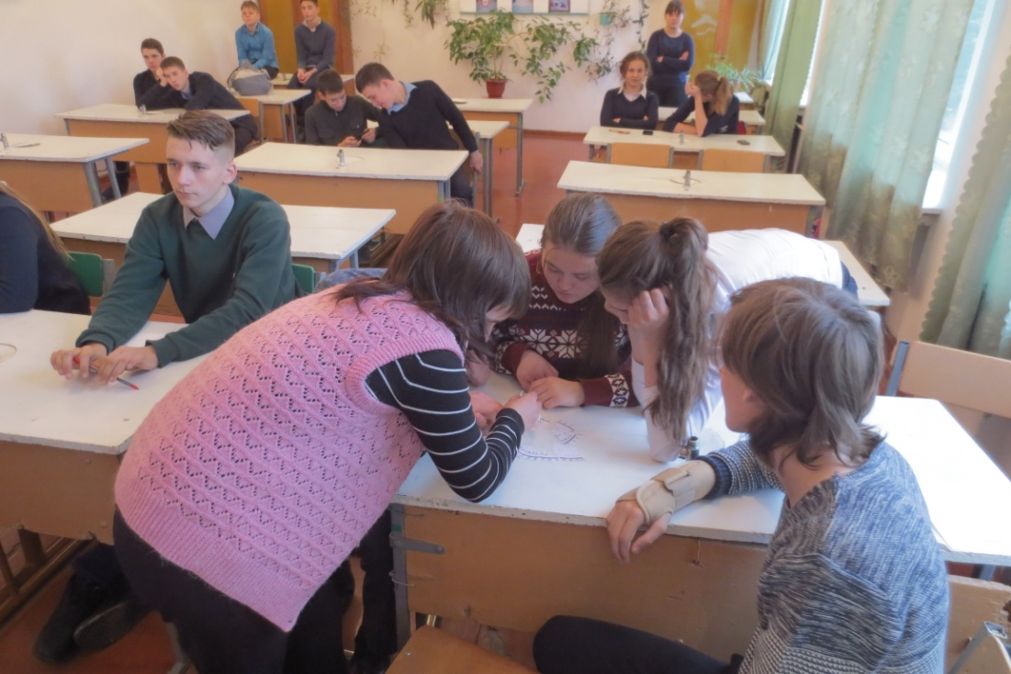
Непростое задание.
Две разновозрастные команды соревновались в правильности решения заданий по физике, географии и биологии.

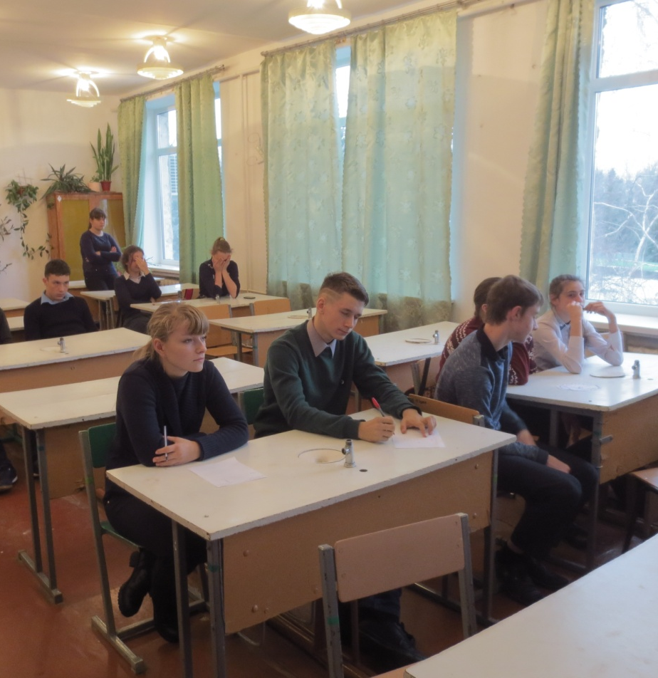
Самое серьезное в мире жюри.

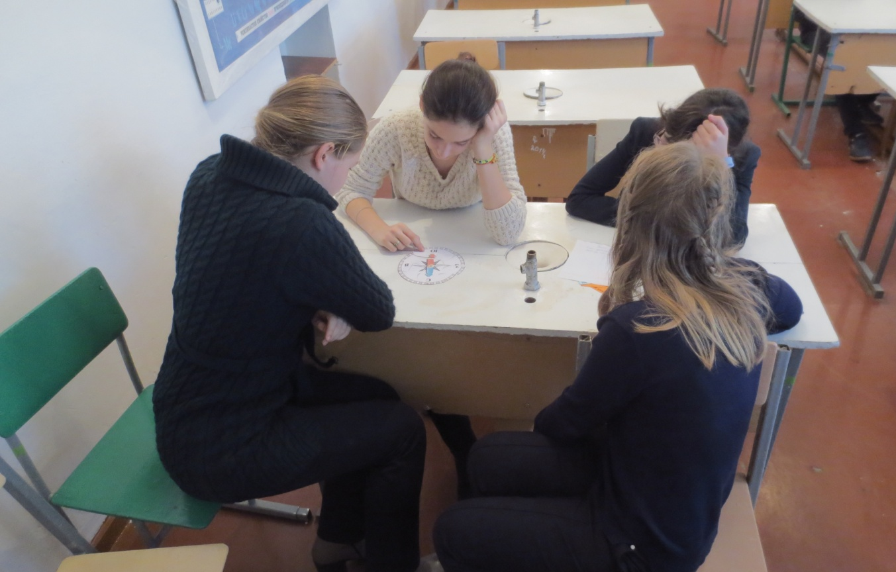
Мыслители.

19.01.2017г. учитель химии, Рудковская В.А. ,провела мероприятие «Химические чудеса на переменах» для учащихся 5-7 классов.
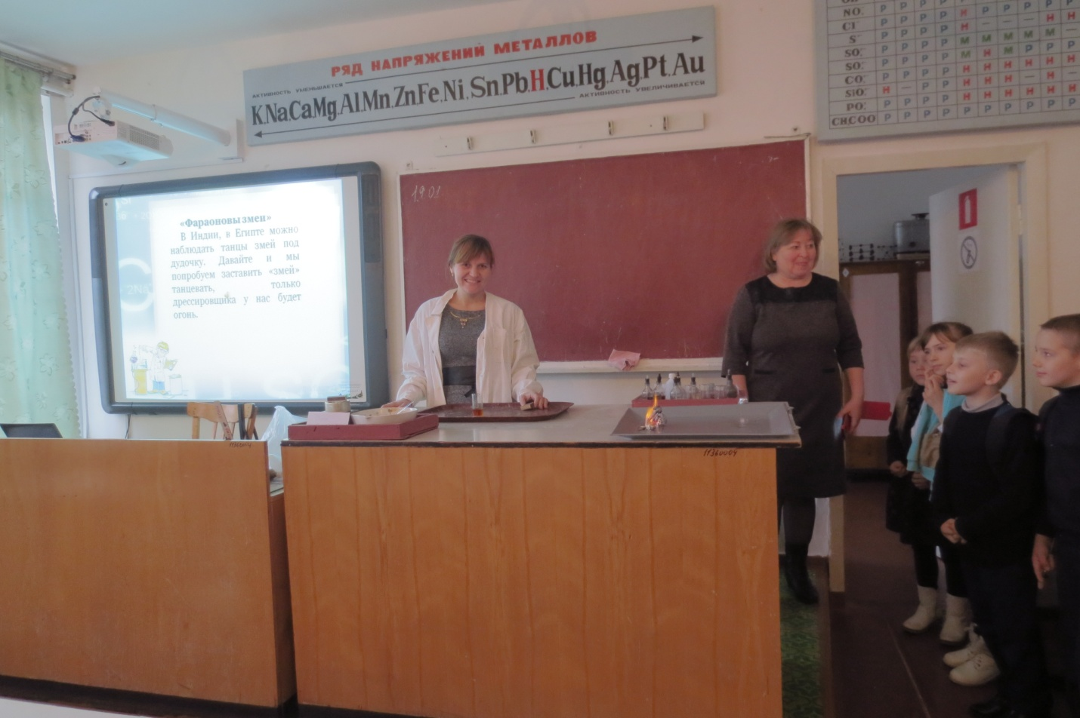
Химия? Это интересно!

На мероприятии присутствовали учащиеся 3 класса. Ребята узнали о правилах поведения в кабинете химии и были в восторге от увиденных опытов.

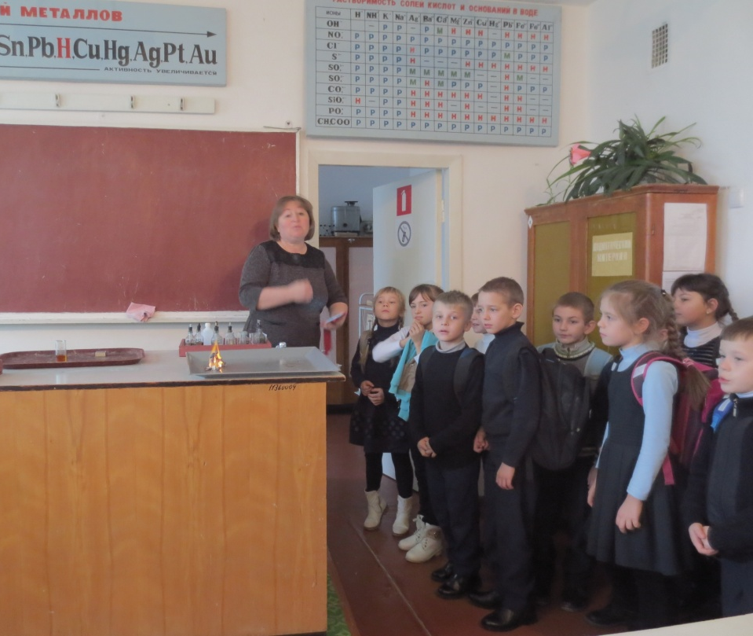
Юные химики.
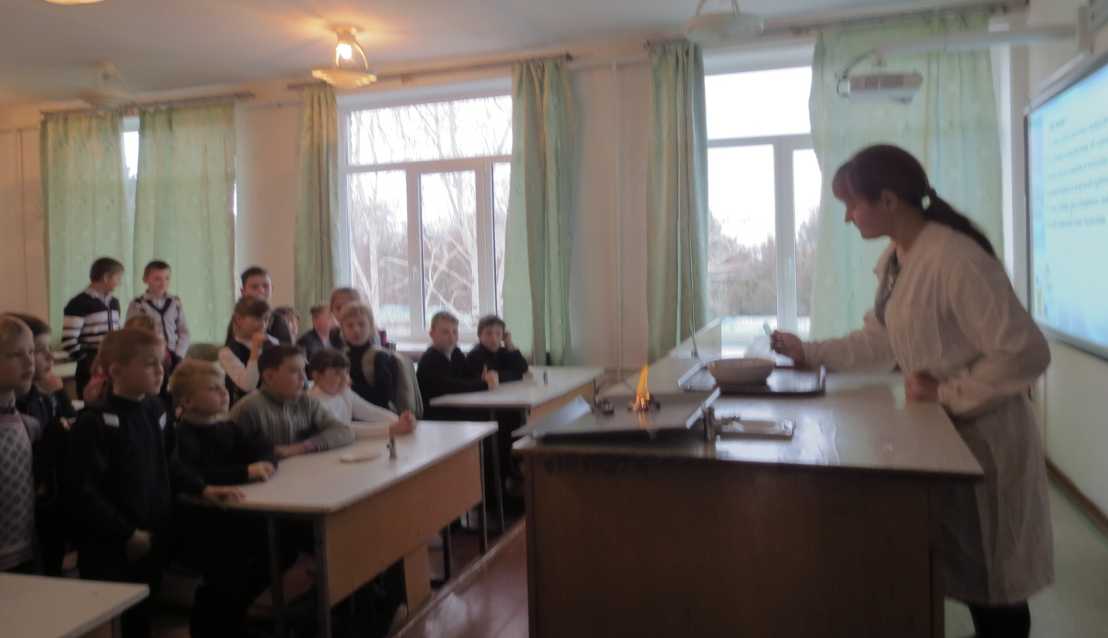
Внимание, внимание!

В этот же день для учащихся 7, 8 классов под руководством учителя математики Коноваловой Ю.С. была проведена интеллектуальная игра «Математическая регата».
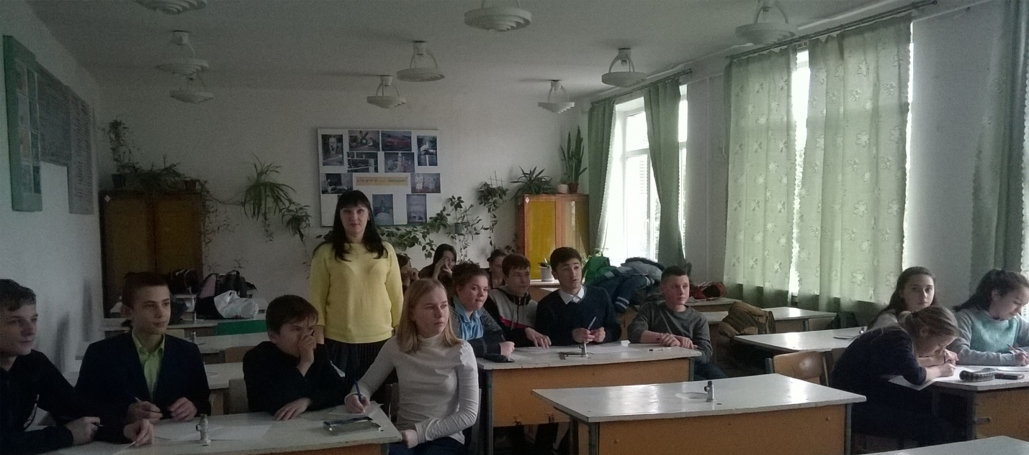
Математическая регата.

Цель этого мероприятия была достигнута. Ребята вспомнили, активизировали и закрепили имеющиеся у них знания, а также показали, что умеют наблюдать, сравнивать и делать выводы.
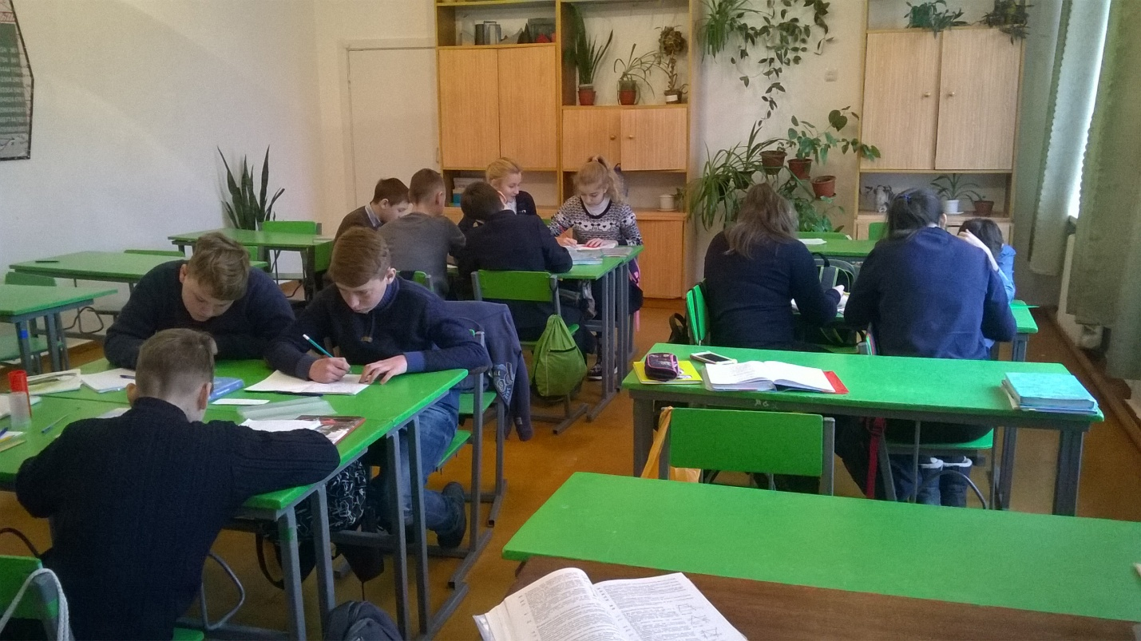
Решаем и выигрываем!
Также в четверг учитель химии Рудковская В.А. провела открытый урок «Классификация, состав и название кислот».
20.01.2017г. неделя завершилась мероприятием «Морской бой», математической игрой между смешанными командами 9 и 10 классов под руководством учителя математики Коноваловой Ю.С. Знаменитая игра, но с математическим акцентом прошла активно и интересно. Свои знания смогли проявить и зрители.

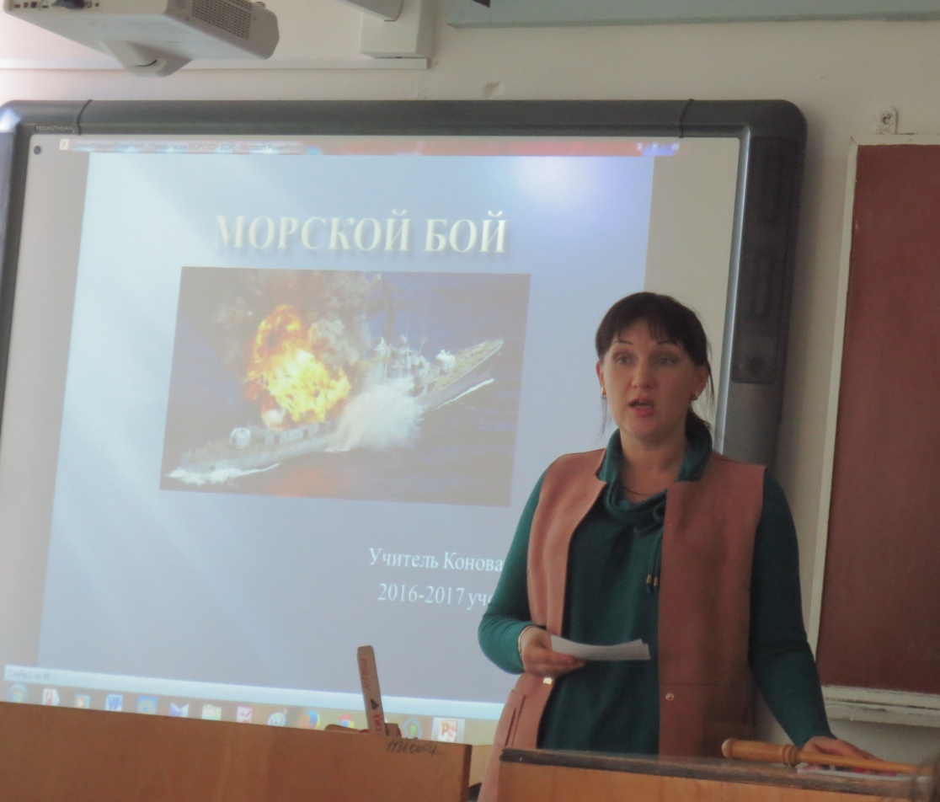
К «бою» готовы.

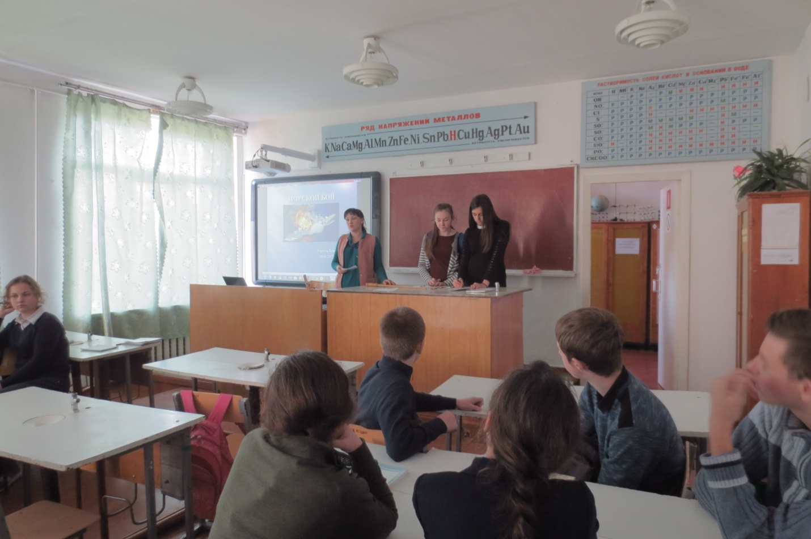
Перед боем – инструктаж.
Мероприятия в течении недели проводились с применением ИКТ. Современные технологии позволяют наглядно и интерактивно привлекать самую последнюю информацию по интересующим учащихся темам.
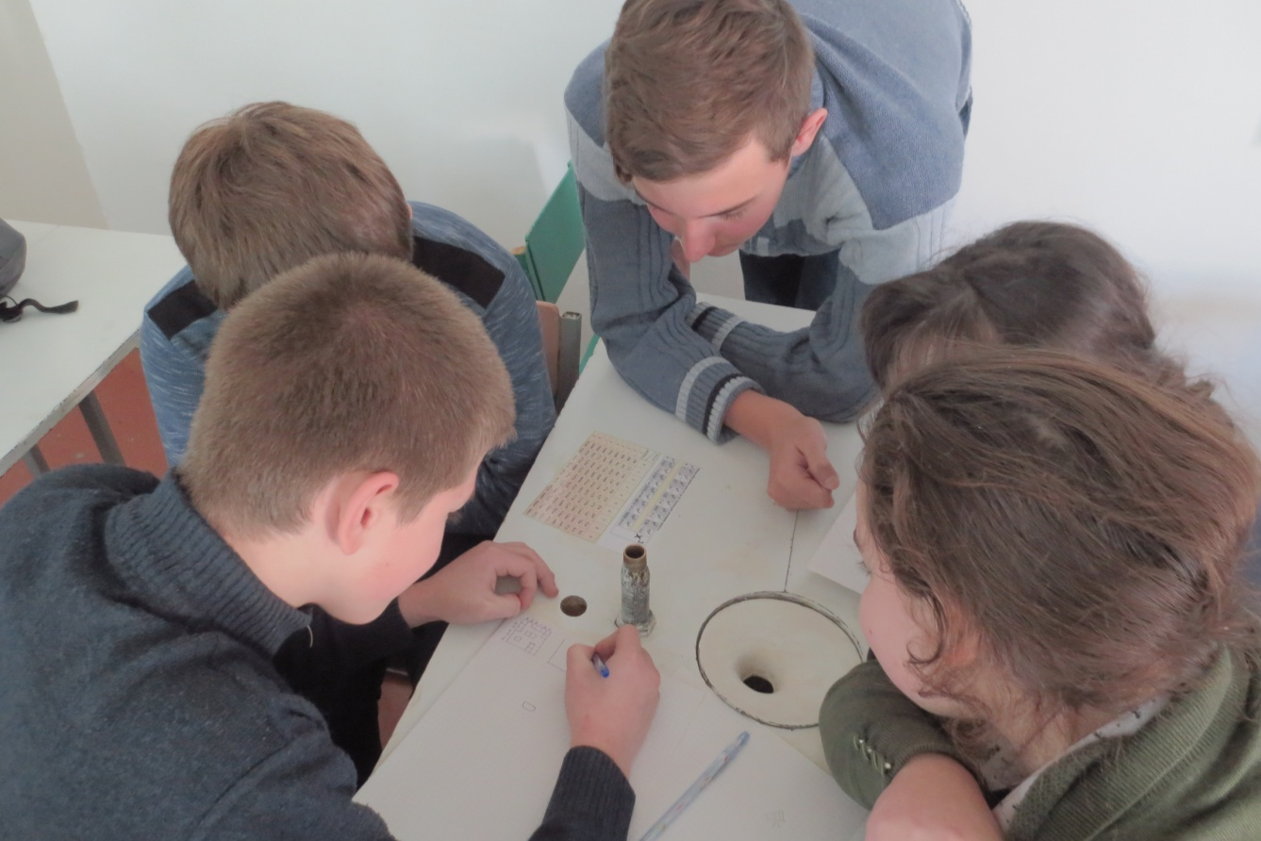
Самые воинственные.
В течении недели на уроках и вне урока был проведен видеолекторий. Учащиеся 8 -11 классов посмотрели научные видеоролики « Вода – основа жизни», «Узоры», « Цвет и свет»; 9 класса - «Крым. Путь на Родину»; 8 класса - видеоурок «Озеро Байкал».
Чтобы повысить интерес школьников к проведению предметных Недель 23.01.2017 г. была проведена общешкольная линейка, на которой были подведены итоги. Учащиеся были поощрёны грамотами и призами.
Проблема интересной Недели – это проблема сочетания познавательного интереса, уровня подготовленности учащихся и педагогического замысла учителя. Важно, что в эти дни дети ещё раз убедились, сколько всего интересного, необычного, значимого в предметах, как они все взаимосвязаны и необходимы в будущем для каждого из них.
В целом Неделя прошла успешно. Поставленные цели были выполнены.
Все мероприятия были направлены на повышение интереса учащихся к учебной деятельности, к познанию жизни и самого себя, а также выработке самодисциплины и самоорганизации. Ученик мог проявить свою фантазию, артистизм, творчество и знания по данному предмету, а через игру у ребят воспитывался интерес к предметам, родному краю.

Руководитель ШМО предметов естественно - математического цикла Моляр А.И.

